Correction du codage du clignotement automatisé d’une bouée cardinale :
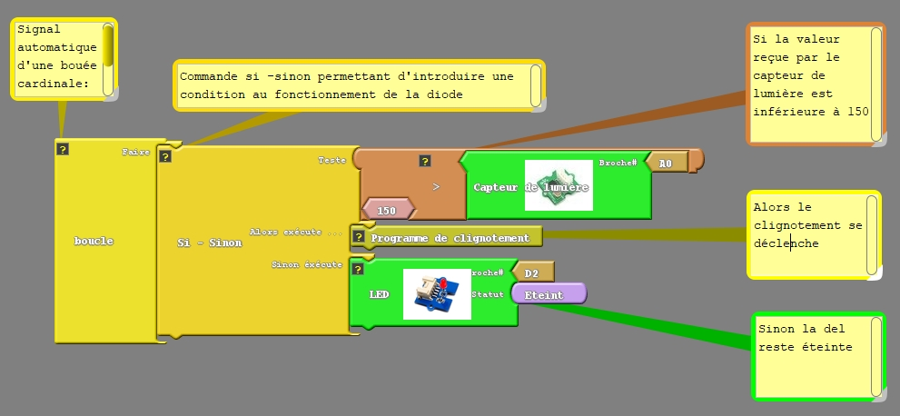

En boucle
Faire
Tester
Si le capteur envoie une valeur inférieure à 150
Alors lancer le clignotement
Sinon del éteinte

